Краткосрочный план

Раздел долгосрочного планирования: |  | Школа: КГУ Полудинская СШ
Дата : |  | ФИО учителя:Лукановская З.В
класс: 8 класс |  | Участвовали: |  |  | Не участвовали:
Тема урока |  | Кризис и распад Великой Могольский империй.Индия XVII-XVIII вв.
Цели обучения, достигаемые на этом уроке (Ссылка на учебный план) |  | 8.1.1.2 устанавливать связь между возникновением мануфактур, фабрик и формированием класса наемных рабочих  8.1.1.3 определять особенности социальной структуры стран Индия колониальной экспансии европейских держав
Цель урока |  | Все учащиеся смогут:  дать характеристику положения Индии накануне могольского завоевания, выявить особенности культуры и религиозного развития Индии;  Большинство учащихся смогут:  создать условия для изучения и усвоения учащимися материала о.Индия в XVII – XVIIIвв  Некоторые учащиеся смогут:  определить особенности политического, экономического и культурного развития Индии в период правления Великих Моголов
Критерии оценивания |  | Знает– иметь представление о Государстве Великих Моголов, о его распаде колонизации Индии европейцами,ключевые слова и понятия: джагир, заминдар, вакф, инам, сикхи, маратхи.  Умеет: характеризовать экономическое положениеИндия в XVII – XVIII вв.,характеризовать общественные явления в развитии с выделением причин и следствий.
Языковые задачи |  | Полезные выражения для диалогов и письма:  Извещаем, что мы…, Доводим до Вашего сведения, что…, Предлагаем вам …, Надеемся на дальнейшее сотрудничество др.  Около 200 млн. человек проживало в Индии к ХVIII веку. Они принадлежали к разным народам и говорили на разных языках. Например, жители Северной Индии не понимали, что говорят жители Южной Индии. Но, несмотря на языковые различия, их объединяли общие религии. Как они назывались? (индуизм в Центральной Индии и ислам в Северной Индии и Бенгалии)  Предметная лексика и терминология:  мануфактура, фабрика, аграрная революция, промышленный переворот.  Полезные фразы для диалога/письма:  1. Самыми главными изменениями/ достижениями были...  2. Это событие/ изменение было важным, потому что....
Воспитание ценностей |  | Формирование уважения к историческому прошлому других государств.Коммуникативность, историческая грамотность.  интерес и уважение к истории и культуре разных стран;  -лидерство через работу в группе;  - толерантность через отношение к мнению других при групповой работе.
Межпредметная связь |  | С экономикой через термины и понятия, обществознание через обзор социальной структуры.
Предыдущие знания |  | Учащиеся имеют знания о развитии феодализма в Англии в конце XVI- начале XVII вв.,
Ход урока
Запланированные этапы урока | Виды упражнений, запланированных на урок: |  |  |  |  | Ресурсы
Начало урока  3 мин | "Приветствие" (игровой тренинг)  Цель: приветствие друг друга и заряд положительными эмоциями.  Игра «Лодочки», данная игра позволит  создать коллаборативную среду  и разделить класс на 3 группы  Разделение на группы по стратегии «Выбери меня» Дети делятся на группы с помощью наводящих вопросов учителя.  Проверка пройденного материала.  По методу «Поп-корн» учитель организует проверку домашнего задания.  Ожидаемые результаты:  Могут устанавливать связь появления мануфактур и класса наемных рабочих, перечисляет признаки феодального и капиталистического строя  Раскрывали причину и следствия процесса перехода от феодального строя к капиталистическому  Ученики осмысливают поставленную цель. |  |  |  |  | Раздаточный материал  Интерактивная доска
Середина урока  15 мин | Работа в группах  Задание 1.  1 группа  Прочитать текст «Империя Великих Моголов» ответить на вопросы:  1. Кто и когда основал Могольскую империю? Расскажите о Бабуре.  (подготовленное сообщение, приложение № 1)  2.Назовите самого знаменитого императора (Акбар-1556-1605 г.) Расскажите о реформах Акбара, пользуясь отрывком из книги Х.Моде «Искусство Южной и Юго-Восточной Азии «Индия в период правления Акбара», составить его исторический портрет и дать оценку его правлению виде синквейна  (приложение № 2)  Почему империя Великих Моголов распалась? (наместники императора становились независимыми правителями, началась междоусобная борьба)  Какие новые государства появились в эпоху Великих Моголов? ( маратхов) Кто был его правителем? (Шиваджи, создал войско и построил флот). Что стало с этим государством? (распалось под натиском афганцев)  Сделать вывод: Кто воспользовался ослабленной Индией? (Вооружённые силы английской Ост-Индской кампании)  Группа 2  Прочитать текст «Завоевание Бенгалии, ответить на вопросы:  Что такое торговые фактории? (поселения европейских купцов в заморских странах)  Какая из европейских стран первой начала их строить на индийском побережье? (Португалия)  Что создавали европейские купцы для торговли с Индией, что из Индии вывозилось? (специальные Ост-Индские кампании, драгоценные камни, ткани из хлопка, сахар, перец, слоновую кость и краситель индиго)  Выступление эксперта на тему «Как Ост-Индские кампании грабили Индию» (приложение № 3, объяснить, что изображено на гербе этой кампании с.177, чем она занималась)  Рассказать о Бенгалии (показать на карте). В какой битве англичане нанесли поражение бенгальскому правителю?  Примерный ответ: Бенгалия - богатый, густонаселённый район на юго-востоке Индии, англичане нанесли поражение бенгальскому правителю при Плесси в 1757 г. не без помощи военачальника, который перешёл на сторону англичан.  В результате к Англии отошла богатая территория империи.  Кто такие сипаи? Почему сипаи воевали на стороне англичан?  Примерный ответ: Индийцы, которые за вознаграждение служили в армии англичан, нищета заставляла их служить любому военачальнику. Правы ли те, кто считает, что Индию завоевали англичане руками самих индийцев?  Группа 3  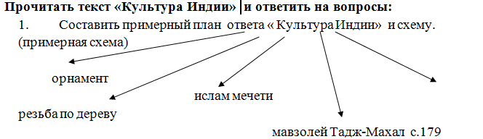  Критерий Дескрипторы  -определяют экономические, технические и социально- политические изминения которые произошли под влиянием промышленного переворота - -социально-политических изменений;  -делают вывод.  Задание 2  Работа в парах  Задание 1  - определи факты образования Делийского султаната;  - заполни таблицу.  Распад Делийского султаната  1 Когда  2 Кем, его родословная  3 Территория  4 Название  5 Форма государства  6 Титул правителя  7 Гос. Религия  Задание 2: определи функции падишаха Аурангзеба, заполни таблицу  Административная реформа Судебная реформа Военная реформа  Закрепление: сделать вывод о форме правления падишаха  Задание 3  Выяснить причины ослабления Могольской империи:1., 2., 3., 4., 5.  Задание 4 (повторенние) Вспомни кастовую систему в Индии, заполни схему, соотнеси касты с частями тела Брахмы ( кшатрии, вайши, брахманы, шудры, неприкасаемые), посоветуйся с соседями  Ознакомься с текстом со слов В Великом Могольском государстве…до 2 пункта по методу 5 П  1П – прочитай текст  2П – подчеркни карандашом ключевые слова и выпиши в тетрадь 5-7 слов  3П – придумай 3 вопроса по содержанию, запиши их в тетрадь.  4П – перескажи соседу  5П – проверь соседа  Взаимооцениваниев парах групп. Прием «Две звезды и одно пожелание».  оценивают по стратегии «Две звезды, одно пожелание»: сначала называют 2 положительных момента, затем, не критикуя, дают одну рекомендацию по улучшению работы.  Задание 3  Индивидуальная работа Работа по заполнению таблицы  Задание: Заполни таблицу по варианту  Сикхи Маратхи  1 Территория Индии  2 Причины борьбы  3 Цели борьбы  4 Руководитель  5 Вид борьбы  6 Результат  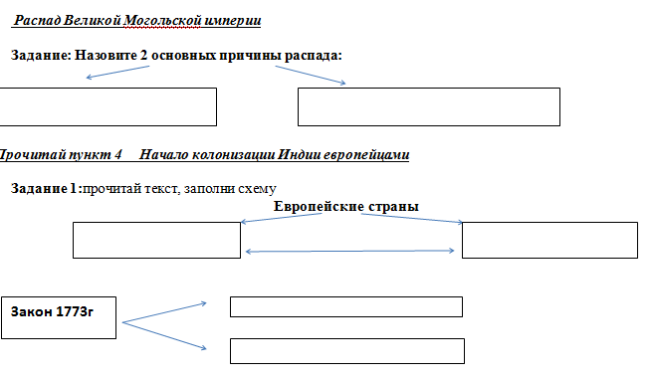  Взаимооценивание. Прием «по методу Карусель»  Опрос-блиц (Игра «великолепная десятка»)  Это основатель правящей династии Великих Моголов в 16-17 вв. ( Бабур)  Правители династии Великих Моголов были из…(Монголии)  Государство Маратхов появилось на … Индии (юге)  Императором-реформатором в Индии был…(Акбар)  Первые купцы из Европы, которые появились в Индии, были …(португальцы)  Кампания, которая победила в борьбе за влияние в Индии, называлась …(Ост-Индская) и была из …(Англии)  Поселения, которые строили европейцы на индийском побережье, назывались…  ( фактории)  В 1757 г. горстка англичан нанесла поражение бенгальцам в битве при…(Плесси)  Самый величественный в мире памятник любви в Индии назывался ….(мавзолей Тадж-Махал). Его воздвигнул император ….(Шах –Джахан) в память о …(любящей жене)  Главная религия в Северной Индии и Бенгалии – это …(ислам)  Задания для группового обсуждения.  Англия, которая превратила Индию к концу ХVIII века в одну из своих многочисленных колоний, называла её «жемчужиной Британской империи». Почему? Докажите правильность данного выражения.  Как развивалась бы Индия, если бы Великим Моголам не удалось её завоевать? Почему Вы так считаете?  Какое изречение Бабура Захиреддина Мухаммеда вам ближе? Почему? Выскажите своё мнение.  «Делать хорошее плохим людям – то же самое, что поступать плохо с хорошими людьми»  «Тот, кто много говорит, тот говорит без толку». |  |  |  |  | Раздаточный  материал  Раздаточный материал с картинками
Конец урока  Рефлексия  3мин | Прием «Аргументация своего ответа»  1.На уроке я работал……..потому что………  2.Своей работой на уроке я………  3.Урок для меня показался…….  4.За урок я…..  5.Мое настроение……..  6.Материал урока мне был………  Домашнее задание: |  |  |  |  | Работа в тетради  Анкета
Дифференциация – каким способом вы хотите больше оказывать поддержку? Какие задания вы даете ученикам более способным по сравнению с другими? |  |  | Оценивание – как Вы планируете проверять уровень усвоения материала учащимися? | Охрана здоровья и соблюдение техники безопасности
ВСЕ- задание на соотношение, прием «Ассоциативный ряд» могут предполагать выдвигать идеи, работа в группах при выполнении творческого задания |  |  | Взаимооценивание в парах делая пометки, знаковая система на творческих проектах :  !- отлично  ?-есть вопросы  = непонятно | Физминутка игра «Впары»
Рефлексия по уроку  Была ли реальной и доступной цель урока или учебные цели?  Все ли учащиесы достигли цели обучения? Если ученики еще не достигли цели, как вы думаете, почему? Правильно проводилась дифференциация на уроке?  Эффективно ли использовали вы время во время этапов урока? Были ли отклонения от плана урока, и почему? |  |  |  | Используйте данный раздел урока для рефлексии. Ответьте на вопросы, которые имеют важное значение в этом столбце.

